6+
Центральная районная детская библиотека МБУК «ЦМБ»

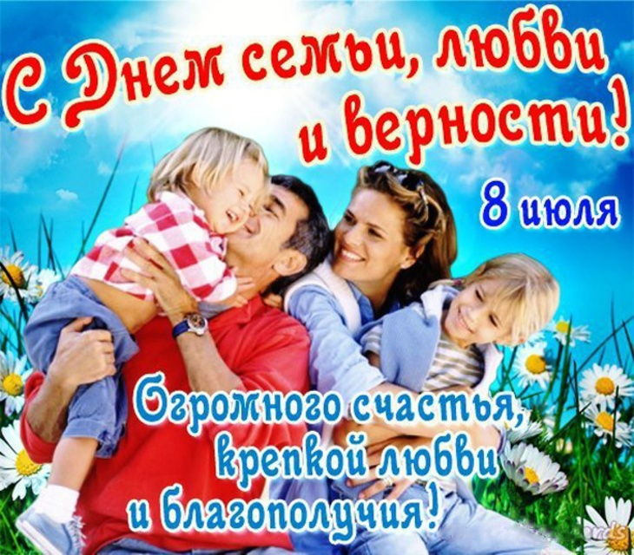

Рекомендательный список
«Всей семьёй у книжной полки»

с. Михайловка, 2020г.

Читают все!

Дубенюк Н. Энциклопедия семейных торжеств [Текст] / Н.Дубенюк. - М.: Эксмо, 2007. - 464 с.

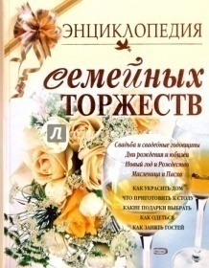
Поводов собраться всей семьей много. Но как сделать, чтобы праздник запомнился, чтобы на следующий день гости обсуждали не только кулинарные способности хозяев? Предлагаемая энциклопедия - это практическое руководство по устройству домашних мероприятий. Вы найдете в ней уникальные рекомендации по организации любого семейного праздника, в том числе касающиеся:
- оформления интерьера и украшения стола;
- выбора одежды, прически и макияжа;
- приготовления и сервировки праздничных блюд;
- выбора, изготовления и оформления подарков.
Кроме того, вы узнаете об истории праздников и обрядов, о том, как изменились традиции. Надеемся, что с помощью нашей энциклопедии вы сможете устроить яркий и запоминающийся праздник, посвященный любому событию, будь то свадьба, рождение ребенка, День святого Валентина, юбилей или Масленица.

Аникеева Л.Ш. Педиатрия: полный справочник для родителей [Текст] / Л.Ш. Аникеева. - М.: Эксмо, 2013. - 224 с. (Современная медицина. Полный справочник).

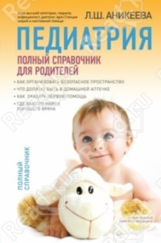
От начала болезни до врачебного осмотра всегда проходит какое-то время, когда мама остается наедине с малышом, нуждающимся в первой помощи. Незаменимая книга для мам - книга Ларисы Аникеевой - врача высшей категории, педиатра, врача станции скорой и неотложной медицинской помощи города Москвы с 30-летним стажем.
Вы узнаете, как создать безопасное пространство для здорового и гармоничного развития ребенка - дома и на улице; основные виды медицинской помощи, которую должны оказать бесплатно; как быстро и правильно вызвать нужного врача; как оказать первую помощь при внезапных заболеваниях и неотложных состояниях; что должно быть в домашней аптечке.
Никто лучше мамы с ее ласковыми руками и нежным сердцем не сможет помочь малышу, даже окруженному самыми грамотными врачами.

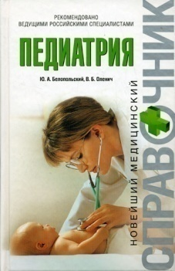
Белопольский Ю.А. Педиатрия [Текст] / Ю.А.Белопольский, В.Б.Оленич. - М.: Эксмо, 2008. - 512 с. (Новейший медицинский справочник).

Предлагаемый справочник представляет всю самую необходимую информацию по
детским болезням: этиологию, патогенез, особенности клинического течения, вопросы профилактики, диагностику и лечение. В сжатой форме приведены сведения о нормальном физическом развитии, анатомо-физиологических особенностях организма в различные периоды детского возраста. Особое внимание уделено реанимационным мероприятиям при различных неотложных состояниях, часто возникающих у детей.

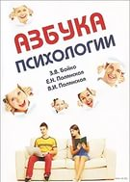
Бойко З.В. Азбука психологии [Текст] / З.В. Бойко. - М.: Форум , 2015. - 192 с.

Книга представляет собой учебное пособие по психологии. В данном учебном пособии обобщён опыт многолетней работы с иностранными студентами, изучающими психологию.

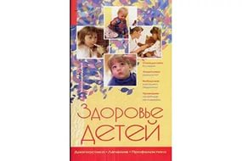
Милосердова Е.В. Здоровье детей [Текст] / Е.В.Милосердова. -М.: Форум , 2011 .- 122 с.

Каждому родителю хочется, чтобы его ребёнок вырос не только умным, воспитанным и образованным, но и здоровым. Наша книга написана для тех мам и пап, которые стремятся понять, почему их малыш в очередной раз подхватил то или иное заболевание. Прочитав ее, вы сможете легко отличать легкие недомогания от серьёзных проблем, а в случае необходимости - оказать первую медицинскую помощь.

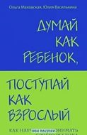
Маховская О. Думай как ребёнок, поступай как взрослый [Текст]/ О.Маховская. - М.: Форум , 2012 .- 123 с.

Как научиться понимать своего ребёнка. Авторы этой книги - опытные психологи, которым постоянно приходится выслушивать жалобы родителей, причём по всему миру.

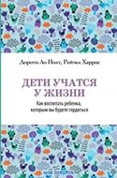

Нолт Д. Дети учатся у жизни. Дети - как губки [Текст] / Д. Нолт.- М.: Форум , 2012. -123 с.

Они впитывают всё, что их окружает, хотим мы этого или нет. С момента
публикации этой книги «Дети учатся у жизни» в 1954 году автора узнали и
полюбили миллионы родителей во всём мире.

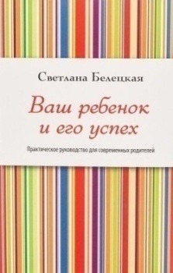
Белецкая С. Ваш ребёнок и его успех [Текст] / С. Белецкая.- М.: Форум , 2015. - 123 с.

Из этой книги вы узнаете, как построить с ребёнком доверительные отношения.

Книги для мам

Агафонова В.Ю. Большая книга невесты [Текст] / В.Ю. Агафонова.- М.: Эксмо, 2008. - 384 с.

Свадьба - едва ли не самое знаменательное и волнительное событие в жизни. Отпраздновать ее хочется так, чтобы она запомнилась надолго, удивила окружающих и доставила много радости всем участникам торжества. Как спланировать все удачным образом, ничего не забыть, все предусмотреть, не переплатить лишних денег и не волноваться понапрасну? Читайте нашу книгу! Она содержит массу полезной информации для невесты, жениха, их родных и близких. Вы узнаете, чему отдать предпочтение при выборе свадебного наряда, какую лучше выбрать прическу, макияж, аксессуары и украшения, чтобы они не просто были свадебными, но и соответствовали обстановке проведения праздника, времени года, вашему стилю и возрасту. Вы получите советы, как избежать конфликтов в предстоящей семейной жизни и как сделать медовый месяц незабываемым.
Отдельные главы посвящены свадебным обрядам, женским секретам, заговорам на любовь, "диете любви"... Кроме того, в книге даны примерные сценарии торжества, свадебные игры, розыгрыши, тосты и пожелания, которые сделают ваш праздник веселым и непохожим на чужие.
Попова К.В. Энциклопедия здоровья женщины [Текст] / К.В.Попова.- М.:
Эксмо, 2007. - 512 с. (Красота и здоровье).

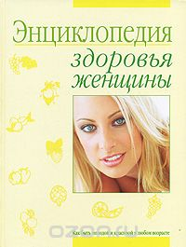
Эта книга-путеводитель по миру здоровья и красоты. Здесь вы найдете все самое лучшее, современное, важное и необходимое для вас: информацию и рецепты по предупреждению и лечению женских заболеваний, рекомендации по классическому и точечному массажу, которые помогут снять усталость и избавиться от целлюлита, принципы рационального питания, сведения об очищении организма от шлаков, модные диеты и системы релаксации, аутотренинг. Используя наши рекомендации, вы обретете здоровье, научитесь справляться со стрессами, сделаете вашу внешность неотразимой и сможете получать удовольствие от каждой минуты жизни. И все это-без существенных затрат, у себя дома. Отдельный раздел посвящен самому важному периоду в жизни каждой женщины - беременности и родам. Вы узнаете, как психологически подготовиться к материнству, поддержать физическую форму во время беременности, определитесь, можно ли заниматься сексом во время беременности, получите информацию, как родить здорового ребенка, как справиться с послеродовым кризисом и вернуться к активной жизни.

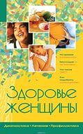
Фирсова С.С. Здоровье женщины [Текст] / С.С.Фирсова.- М.: Форум , 2009. -89 с.

С самого детства матери учат дочерей заботиться о своей красоте и следить за своим здоровьем. Существует масса болезней, которые в будущем могут создать проблемы. А ведь каждая девушка - будущая мать, и от нее зависит здоровье ее ребёнка. Поэтому профилактика и выбор хорошего специалиста наполовину снимают большую часть проблем, которые могут возникнуть. К сожалению, в наше бурное время бывает некогда пойти в женскую консультацию - но не тревожьтесь: ответы на многие вопросы вы найдёте в нашей книге.

Иванова Л.В. Энциклопедия будущей мамы. Вопросы и ответы. [Текст] /
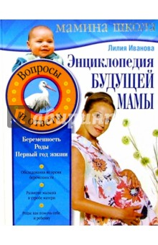
Л.В.Иванова. - СПб.: Нева , 2006. – 400 с.

Книга, которую вы держите в руках, - незаменимый советчик для будущих и начинающих мам. В ней вы найдете ответы на все интересующие вас вопросы: развитие малыша в утробе матери; физкультура и беременность; детская комната; нужные вещи: одежда и обувь, коляска и кроватка; безопасность ребенка; массаж и гимнастика; здоровье малыша; первая помощь в экстренных ситуациях; развитие слуха, зрения, крупной и мелкой моторики малыша; самые лучшие игрушки.

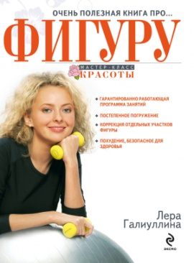
Галиуллина В.Р. Очень полезная книга про… ФИГУРУ [Текст] / В.Р.Галиуллина. - М.: Эксмо, 2010. - 200 с.: ил. – (Мастер-класс красоты).

Новая книга Леры Галиуллиной, специалиста по женской красоте. Очень полезная книга, легко и интересно написана. Содержит массу полезных сведений, впервые собранных вместе. Программы для создания идеальной фигуры разного уровня сложности для разных типов фигур.
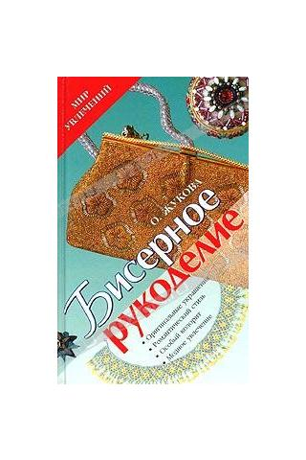

Бисерное рукоделие [Текст] / Автор сост. О.Г. Жукова. - М.: Форум, 2011.- 66 с.

«Стеклом, подобным жемчугу» назвал М.В. Ломоносов разноцветные крупинки бисера. Изделия из него очаровывали человечество в старину, да и сегодня бисер — на гребне моды. Вся радуга бисерных изделий для тех, кто хочет найти усладу душе в этом рукоделии, представлена в данной книге: низание, вязание, вышивание, множество оригинальных дизайнерских идей... Попробуйте! Это красиво, модно, доступно!

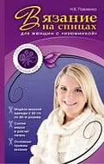
Павленко Н.В. Вязание на спицах для женщин с «изюминкой» [Текст] / Н.В. Павленко. - М.: Форум, 2012 – 123 с.

В книге подобрана коллекция вязаных изделий для женщин плотного телосложения от 50-го до 60-го размера. В моделях учтены все особенности и изъяны полных фигур. Книга представляет собой практическое руководство для тех, кто любит и умеет вязать.

Книги для пап

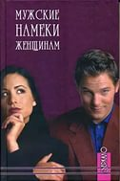
Самыгин С.И. Мужские намёки женщинам [Текст] / С.С.Самыгин.- М.: Форум, 2009 – 123 с.

Эта книга - результат удачного сочетания всесторонних познаний ее автора - профессора, доктора наук и члена академий - с его природным талантом психолога, позволившим ему составить полное представление (с точки зрения теории и практики) об отношениях мужчин и женщин в нашем обществе.

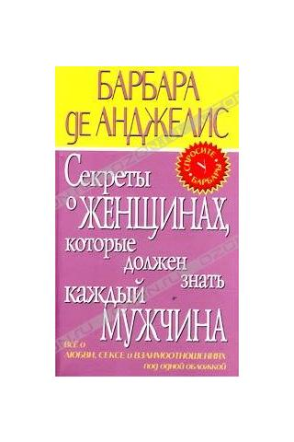
Де Анджелис Б. Секреты о женщинах, которые должен знать каждый мужчина [Текст] / Б. Анджелис.- М.: Форум, 2006. – 123 с.

Вам никогда не казалось, что вы с вашим партнёром разговариваете на разных языках - ведь он никогда не понимает, что вы ему пытаетесь доказать? Вы не только разберётесь в самом себе, но и построите отношения с любимым человеком, о которых всегда мечтали.

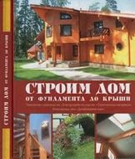

Строим дом [Текст] / сост. Л.А. Кудинова. - М.: Эксмо, 2008. - 320 с.

От фундамента до крыши. Всем, кто уже имеет загородный дом, дачу или только собирается приобрести дачный участок, эта книга станет незаменимым помощником.

Школа ремонта [Текст] / сост. Т.Барышникова. - М.: Эксмо, 2008. - 672 с. (Интерьер и благоустройство дома).

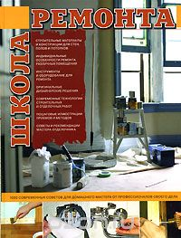
Учиться никогда не поздно! Особенно необходимо это тогда, когда нашему жизненному пространству (дому, квартире) требуется ремонт. Не смотря на сложность современных строительных технологий и разнообразие материалов, многое можно научиться делать своими руками. Это издание дает читателю четкое представление о том, какие ремонтные работы можно произвести самостоятельно, а какие только с помощью специалистов.
Множество практических советов и рекомендаций по выбору материалов и организации работ помогут максимально минимизировать расходы, увеличить долговечность ремонта и улучшить качество отделки. Издание поможет читателю отремонтировать свое жилище, и создать в ограниченном стенами пространстве особую, эмоциональную, образную и уютную атмосферу.

Книжки для дочек и сыночков

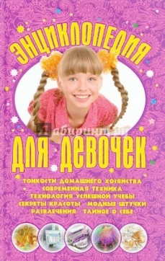
Энциклопедия для девочек [Текст] / сост. Л.С.Клечковская. - Минск: Букмастер, 2013. - 480 с.

Двадцать первый век - век твоей молодости. Другая жизнь, другие требования, другие цели. Этот мир создан специально для тебя, но ты пока не подобрала к нему ключик. Поэтому тебе может казаться, что никто раньше не переживал того, что ты переживаешь сейчас, что твои эмоции уникальны, а проблемы - единственные в своем роде. Ты можешь чувствовать себя одинокой и непонятой, брошенной на произвол судьбы в бурном море житейских невзгод, тебе может казаться, что родители не хотят вникнуть в твои проблемы, друзья предают, а учителя попусту придираются. Это тебе только кажется! И мы докажем это! Кроме того, новый век рождает новые потребности и возможности для тебя. Итак, открой эту книгу и мы поможем тебе оказаться в мире, о котором ты мечтаешь.

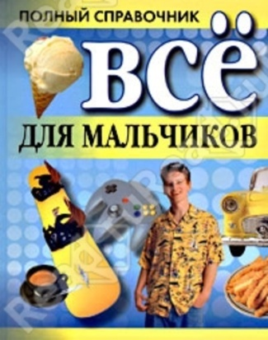
Все для мальчиков [Текст] / сост. Н.В.Белов. - Минск: Харвест, 2010. - 479 с. (Полный справочник).

В справочнике собраны ответы на вопросы, которые часто задают себе и родителям мальчики среднего и старшего возраста. Здесь рассказано о том, что такое закаливание и чем следует заняться, чтобы стать сильнее, выносливее и здоровее, как защитить себя при встрече с хулиганами, как уцелеть при стихийных бедствиях и чрезвычайных обстоятельствах, как пользоваться мобильным телефоном, фотоаппаратом, что представляет собой стрелковое оружие, с которым предстоит познакомиться на службе в армии и многое другое. Надеемся, что эта книга станет вашим надежным советчиком и учителем на пути к взрослой, самостоятельной жизни.

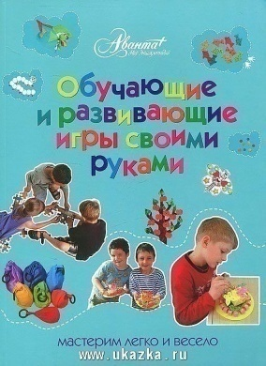
Обучающие и развивающие игры своими руками: мастерим легко и весело [Текст] / сост. О.В.Пойда. – М.: Астрель, 2012. - 112 с.

В книге описаны методические игровые пособия для всестороннего развития детей от рождения до младшего школьного возраста. Все они будут полезны на занятиях по развитию речи, для математических представлений, пространственного мышления. Каждое из пособий развивает сенсорные и творческие способности, фантазию, логическое мышление, помогает детям овладевать дополнительными знаниями. В книге представлены краткие сценарии комплексных занятий и развивающих игр, даются рекомендации по игровому взаимодействию с детьми. Все пособия прекрасно вписываются в интерьер комнаты, становятся украшением и организуют развивающую среду детской. Пошаговые иллюстрации помогут самостоятельно изготовить из доступных материалов каждое из них.
Книга предназначена для родителей дошкольников и младших школьников, педагогов дошкольного и дополнительного образования, учителей начальных классов.

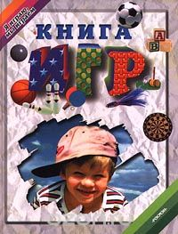
Розанова Е.Г. Книга игр [Текст] / Е.Г.Розанова. – М.: Росмэн, 1999. - 167 с. (Я играю, мы играем).

Книги серии «Я играю, мы играем», выпускаемые издательством «Росмэн», для широкого круга читателей, помогут детям найти интересное для себя занятие, а родителям подскажут, как разнообразить семейный досуг.

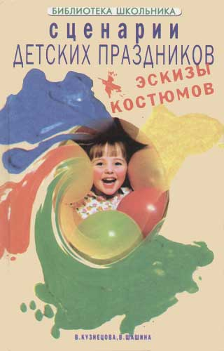
Кузнецова В.А., Шашина В.П. Сценарии детских праздников [Текст] / В.А.Кузнецова, В.П.Шашина. – Ростов н/Д.: Феникс, 2001. - 352 с.

Вы держите в руках бесценную книгу. С помощью наших готовых сценариев вы без труда сможете провести детские утренники, спортивные конкурсы, тематические вечера, карнавалы и балы. И что особенно важно – теперь вам не придется ломать голову, какой костюм должен носить тот или иной персонаж, из чего делать реквизит.

Подготовила зам.директора по работе с детьми Ю.Г. Акимова

